Построение памяти микроконтроллеров семейства MCS-51
Микроконтроллеры семейства MCS-51 построены по Гарвардской архитектуре. Это означает, что память данных и память программ в этих микросхемах разделены и имеют отдельное адресное пространство. В этих микроконтроллерах имеется пять адресных пространств: память программ, внешняя память данных три для внутренней памяти. Такое построение памяти позволяет удвоить доступное адресное пространство. Кроме того такое построение памяти позволяет в ряде случаев увеличить быстродействие микросхем.
Схема подключения внешних микросхем памяти к микроконтроллерам семейства MCS-51 показана на рисунке 1. Регистр адреса D3 на этой схеме предназначен для запоминания младших 8-ми бит адреса, передаваемых через шину данных/памяти, совмещенную с портом P0. Старшие восемь бит адреса передаются через шину адреса, совмещенную с портом P2. Во время передачи адреса через порт P0, микроконтроллер вырабатывает синхроимпульс на ножке ALE. Именно этот импульс позволяет запомнить младший байт адреса в регистре D3.
Для обращения к памяти данных и к памяти программ используются одни и те же шина адреса и шина данных, но разные управляющие сигналы. Для чтения памяти программ вырабатывается сигнал PSEN, а для чтения памяти данных вырабатывается сигнал RD. Для записи информации в память данных вырабатывается сигнал WR. То есть память программ доступна только для чтения, а память данных доступна и для чтения и для записи любой информации, записанной в двоичном коде.
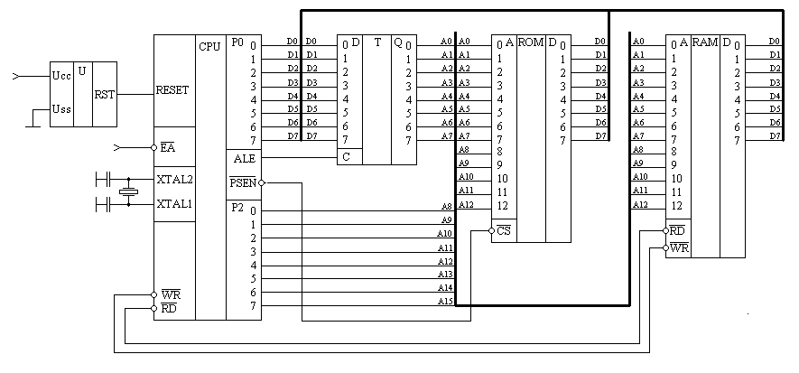
Рисунок 1. Схема подключения схем внешней памяти к микроконтроллерам семейства MCS-51
Память программ микроконтроллеров MCS-51
Память программ предназначена для хранения программ и имеет отдельное от памяти данных адресное пространство объемом 64 Кбайт, причем для некоторых микросхем (например КР1816ВЕ51, КМ1819ВЕ751, КР1830ВЕ51) для хранения программ на кристалле микроконтроллера расположено ПЗУ. Это ПЗУ отображается в область младших адресов памяти программ. Учитывая, что выполнение программы после сброса микроконтроллера всегда начинается с нулевого адреса памяти программ, то при включении питания начнет выполняться программа, записанная во внутреннем ПЗУ микроконтроллера. Микроконтроллеры, не имеющие внутреннего ПЗУ (например КР1816ВЕ31 и КР1830ВЕ31) могут работать только с внешней микросхемой ПЗУ емкостью до 64 Кбайт (при использовании портов P1 и P3 в качестве расширителя адреса объем подключаемой ПЗУ может быть увеличен до 1Гбайта). Микроконтроллеры семейства MCS-51 имеют внешний вывод EA, с помощью которого можно запретить работу внутренней памяти, для чего необходимо подать на вывод EA логический "0" (соединить этот вывод с корпусом). При этом внутренняя память программ отключается и, начиная с нулевого адреса, все обращения происходят к внешней памяти программ.
Доступ к внешней памяти программ осуществляется в двух случаях:
- при действии сигнала EA=0 независимо от адреса обращения,
- в любом случае, если программный счетчик (РС) содержит число большее, чем максимальная ячейка внутренней памяти программ.
Распределение памяти программ микроконтроллера КР1830ВЕ51 представлено ниже:
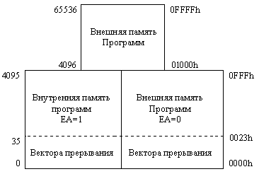 | Для чтения памяти программ используются команды  MOVC A, A+@DPTR и MOVC A, A+@PC
Рисунок 2. Адресное пространство памяти программ.
Для других микроконтроллеров этого семейства изменяется только объем внутренней памяти программ и количество доступных векторов прерываний программы.
Ниже приведены адреса векторов прерываний и соответствующие им аппаратурные источники прерываний программы:
Вектор прерывания | Флаги, вызывающие прерывание | Источник прерывания
0000Н | - | Рестарт (сброс) контроллера RESET
0003Н | IE0 | внешнее прерывание INT0
000bН | TF0 | Таймер 0
0013Н | IE1 | внешнее прерывание INT1
001bН | TF1 | Таймер 1
0023Н | RI, TI | Последовательный порт
002bН | TF2, EXF2 | Таймер 2
0033Н | CF, CCFn(n=0:4) | Набор программируемых счётчиков (РСА)
003bН | AIF | Аналого-цифровой преобразователь
0043Н | CF1,C1CCFn(n=1:4) | Набор программируемых счётчиков (РСА1)
004bН | SEPIF | Последовательный порт SEP
0053Н | IE2 | внешнее прерывание INT2
005bН | IE3 | внешнее прерывание INT3
0063Н | IE4 | внешнее прерывание INT4
006bН | IE5 | внешнее прерывание INT5
0073Н | IE6 | внешнее прерывание INT6
Примечание: вектора прерывания, выделенные:
- жирным подчеркнутым текстом- присутствуют во всех микросхемах семейства;
- жирным текстом- отсутствуют в микросхемах 8051,8031, КР1816ВЕ31, КР1816ВЕ51, КР1816ВЕ751 КР1830ВЕ31, КР1830ВЕ51, КР1830ВЕ751;
- обычным текстом- присутствуют только в микросхемах 8Х51FA, FB, FC и GB
- курсивом- присутствуют только в микросхеме 8Х51GB
Внешняя память данных микроконтроллеров MCS-51
Внешняя память данных предназначена для временного хранения информации, используемой в процессе выполнения программы. Эта память физически должна быть подключена к микросхеме микроконтроллера при помощи схемы, изображенной на рисунке 1. Максимальный объем этой памяти определяется регистром DPTR и составляет 64 Кбайта. Точно также как и в случае внешней памяти программ, объем внешней памяти данных может быть увеличен за счет использования портов P1 и P3 до 1 Гбайта. Внешняя память данных для своей работы требует использование портов P0, P2 и P3. Это приводит к увеличению габаритов устройства, увеличению уровня помех и, в конечном итоге, увеличения стоимости устройства в целом. Поэтому в современных устройствах внешняя память не используется. Однако, в некоторых микроконтроллерах (например 87с550 фирмы DALLAS) команды обращения к внешней памяти используются для работы с дополнительной внутренней памятью большого объема.

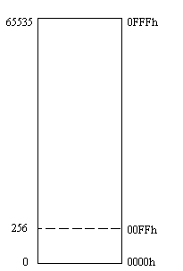 | Для обращения к внешней памяти данных используются команды  MOVX A, @DPTR (команда чтения) и  MOVX @DPTR, A (команда записи)
Иногда для того, чтобы сохранить порт P2 в качестве порта общего использования, для обращения к памяти данных используются команды
MOVX A, @R0 или MOVX A, @R0 (команды чтения)
MOVX@R0, A MOVX@R0, A (команды записи)
Рисунок 3. Адресное пространство внешней памяти данных.
Отметим, что в качестве внешней памяти данных могут быть использованы как микросхемы ОЗУ так и микросхемы ПЗУ.
Внутренняя память данных микроконтроллеров MCS-51
Несмотря на то, что это самое маленькое адресное пространство из рассматриваемых, оно устроено наиболее сложным образом. Распределение памяти данных микроконтроллеров серии MCS-51 приведено на рисунке 4.
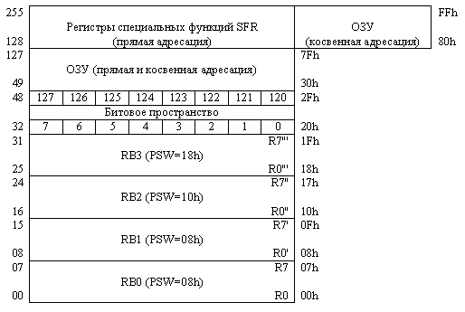
Рисунок 4. Адресное пространство внутренней памяти данных.
Внутреннее ОЗУ данных предназначено для временного хранения информации, используемой в процессе выполнения программы, и занимает 128 младших байт, с адресами от 000h до 07Fh для микроконтроллеров 8051, 8031, КР1816ВЕ31, КР1816ВЕ51, КР1816ВЕ751 КР1830ВЕ31, КР1830ВЕ51, КР1830ВЕ751 или 256 восьмиразрядных ячеек, с адресами от 000h до 0FFh для всех остальных микроконтроллеров семейства.
Регистры специальных функций занимают адреса внутренней памяти данных с 080h по 0FFh. Так как адреса регистров специальных функций совпадают со старшими адресами внутреннего ОЗУ данных, то имеются особенности при использовании этих адресов внутренней памяти данных.
Система команд микроконтроллера позволяет обращаться к ячейкам внутренней памяти данных при помощи прямой и косвенно-регистровой адресации. При обращении к ячейкам памяти с адресами 0-127 использование любого из этих видов адресации будет производить выборку одной и той же ячейки памяти. При обращении к ячейкам ОЗУ с адресами 128-256 следует воспользоваться косвенно-регистровой адресацией. Учитывая, что работа со стеком ведётся при помощи косвенной адресации, то имеет смысл размещать в этой области памяти стек. Если же требуется обратиться к регистрам специальных функций, то нужно использовать прямую адресацию. Например:
MOV A, 80h ;Скопировать сигналы с внешних ножек порта P0 в аккумулятор
MOV R0, #80h ;Скопировать в аккумулятор содержимое
MOV A, @R0 ;ячейки внутреннего ОЗУ с адресом 80h
Регистры общего назначения позволяют писать самые эффективные программы. У микроконтроллеров семейства MCS-51 программирующему инженеру доступны восемь регистров. Более того, в этом семействе микроконтроллеров есть целых четыре набора (банка) регистров с именами RB0 - RB3. Банк регистров состоит из восьми восьмиразрядных регистров с именами R0, R1, …, R7. Несколько банков регистров служат для организации независимой работы нескольких параллельно выполняемых программ. Переключение банков регистров производится при помощи двух особых бит регистра слова состояния программы PSW (RS0 и RS1). Если организация нескольких параллельных потоков обработки данных не нужна, то можно пользоваться только нулевым банком регистров, включающимся автоматически после включения питания и сброса микроконтроллера, остальные ячейки памяти использовать как обычное ОЗУ.
Все четыре банка регистров объединены с 32 младшими байтами внутреннего ОЗУ данных (см. рисунок 4). Так как физически регистры и ячейки внутреннего ОЗУ объединены, то команды программы могут обращаться к регистрам, используя их имена R0-R7 ( регистровая адресация):
MOV A, R0 ;Скопировать содержимое регистра R0 в аккумулятор
MOV R7, A ;Скопировать содержимое регистра R7 в аккумулятор
или используя их адрес во внутренней памяти данных ( прямая байтовая адресация):
MOV A, 0 ;Скопировать содержимое нулевой ячейки ОЗУ в аккумулятор
MOV 7, A ;Скопировать содержимое аккумулятора в седьмую ячейку ОЗУ
Следующие после банков регистров внутреннего ОЗУ данных 16 ячеек памяти (адреса 20Н-2FH) образуют область памяти, к которой возможна как байтовая, так и битовая адресация. В этих ячейках располагаются 128 программных флагов (битовых ячеек памяти). Обращение к отдельным битам этих ячеек возможно по их битовым адресам. Например команды:
SETB 15 ;Запомнить в 15 флаге логическую единицу
JB 15, Metka ;Если в 15 флаге записана логическая единица, то перейти на метку
обращаются к 15 флагу, расположенному в старшем бите байтовой ячейки памяти 21h. Использование однобитовых ячеек памяти позволяет сократить необходимый для работы программы объём памяти данных, так как для хранения битовых переменных выделяется один бит в памяти данных, а не машинное слово, как это делается в универсальных микропроцессорах (компьютерах).
В битовой области сосредоточено только 128 флагов. Оставшиеся адреса в битовом пространстве используются для битовой адресации в области регистров специальных функций. Наиболее яркий пример использования битовой адресации в области регистров специальных функций - это обращение к отдельным ножкам параллельных портов:
CPL 92h ;Проинвертировать второй бит порта P1
Оставшаяся область памяти используется как обычное ОЗУ без особенностей. Хотя, надо отметить, что в современных микроконтроллерах эту память следует рассматривать как встроенные 256 регистров сверхоперативного ОЗУ. Основной памятью постепенно становится внутренняя память, доступная при помощи команд MOVX @DPTR, A
Регистры специальных функций.
Регистры специальных функций - это дополнительные устройства, которые отображаются в адресное пространство внутренней памяти данных. В различных микроконтроллерах состав дополнительных устройств различается. Микроконтроллеры различаются между собой количеством параллельных портов, последовательных портов, таймеров. Некоторые из регистров специальных функций с указанием их адресов в адресном пространстве SFR внутреннего ОЗУ приведены на рисунке 5:
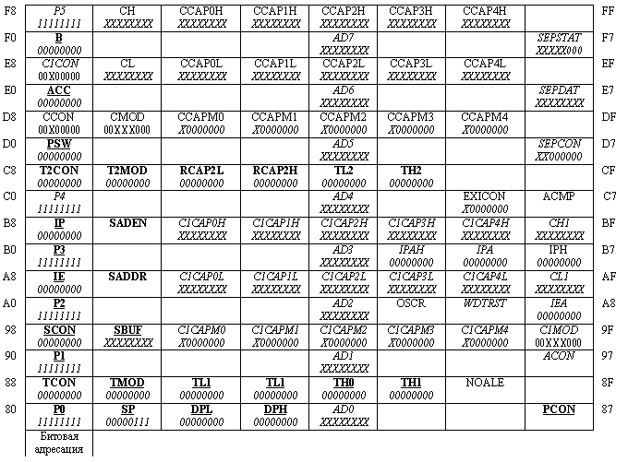
Рисунок 5. Адресное пространство регистров специальных функций.
Примечание: регистры, выделенные:
- жирным подчеркнутым текстом- присутствуют во всех микросхемах семейства;
- жирным текстом- отсутствуют в микросхемах 8051,8031, КР1816ВЕ31, КР1816ВЕ51, КР1816ВЕ751 КР1830ВЕ31, КР1830ВЕ51, КР1830ВЕ751;
- обычным текстом- присутствуют только в микросхемах 8Х51FA, FB, FC и GB
- курсивом- присутствуют только в микросхеме 8Х51GB

